**Tugas 6 - Mobile Programming**

**Riska Fitri Nur Ainy**

**12191703**

Program :

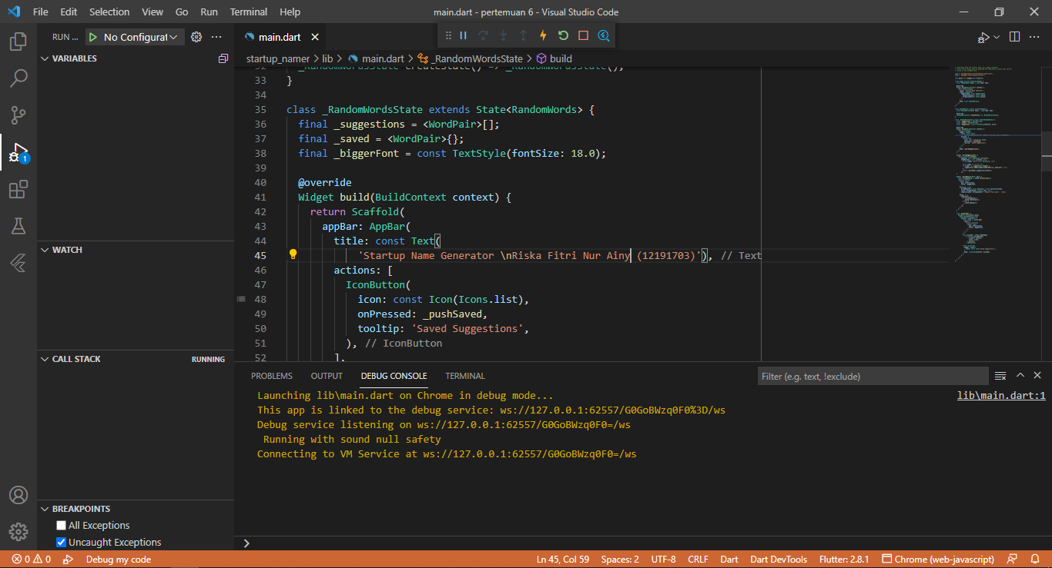

Disini kita diajarkan untuk memulai membuat aplikasi flutter sederhana Bernama 'Startup Name Generator' dengan nama project nya 'startup_namer'

* Aplikasi tersebut berupa aplikasi sederhana yang akan menampilkan daftar nama-nama yang dibuat acak membentuk suatu nama dan frasa baru, dan bisa dipakai sebagai referensi penamaan startup
* Caranya:

1. Install Android Studio dan Flutter SDK dengan mengikuti panduan yang ada disini.
2. Buka Visual Studio Code (VS Code), lalu install Ektensi Dart dan Flutter di Extension Marketplace-nya VS Code.
3. Setelah install berhasil, tekan tombol CTRL + SHIFT + P pada keyboard yang akan membuka Command Pallete
4. Buka Command Pallete, ketik "Flutter: New Project", pilih Application, dan cari folder untuk menyimpan project Flutter ini
5. Setelah selesai maka Emulator akan dijalankan. Setelah emulator terbuka, buka file main.dart lalu tekan F5 pada keyboard dan aplikasi Flutter kita akan mulai di build dan setelah itu akan dijalankan pada emulator

Hasil :

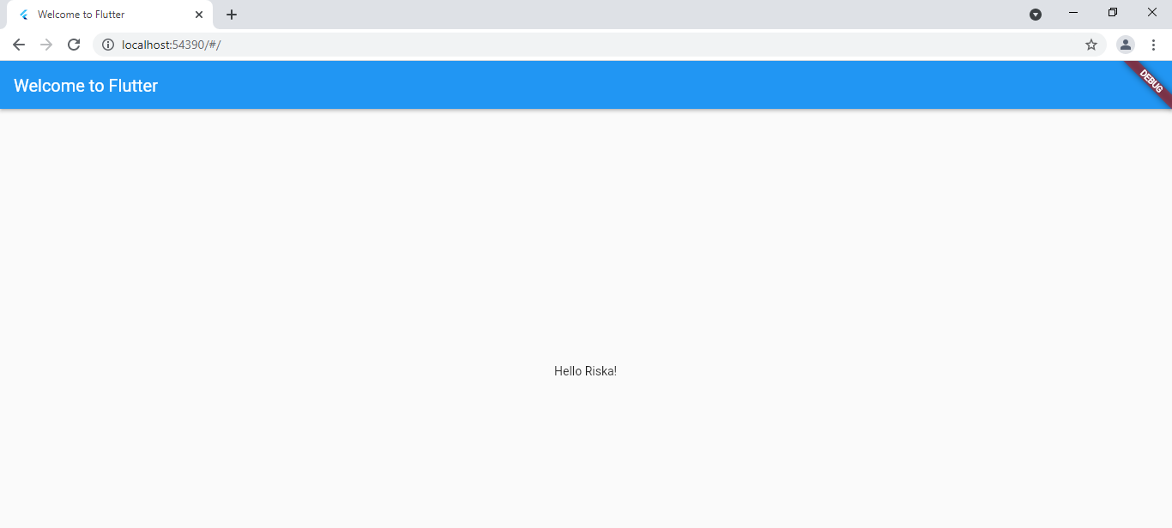

Bagian 2 : Write your first Flutter app, Part 2

Di bagian 2, kita diajarkan cara menambah icon hati pada list nama startup yang sudah kita buat sebelumnya, bisa love dan unlove untuk menyimpan nama yang kita minati ke daftar tersimpan

